avec une confiance moyenne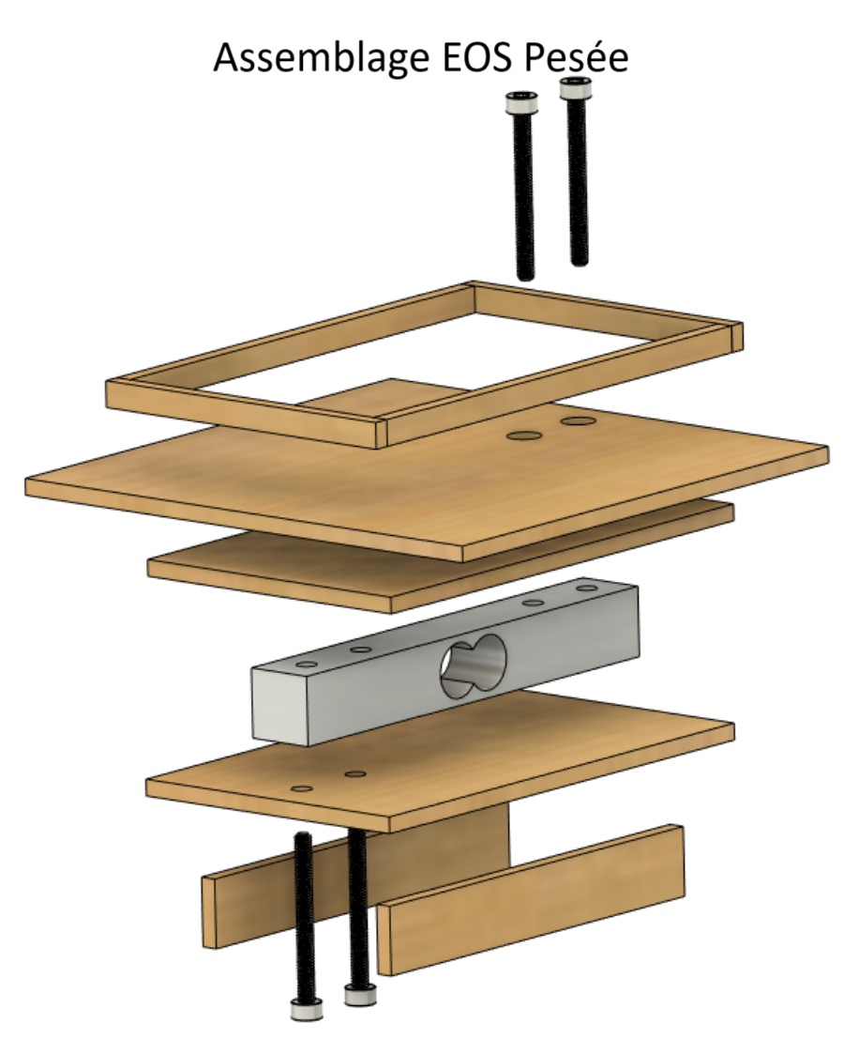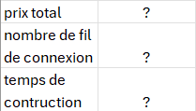

**Capacité**

- Force max : Dépendant de la cellule de charge

- Alimentation : Dépendant du module HX711

**Module de Pesé**

Ce dispositive permets de mesurer une force. Le plus souvent un Poid

**Utilisation Possible**

-Dosage et Ensachage Automatique

- Projets de Bricolage et d'Électronique

- Projets Éducatifs

- Contrôle Qualité

- Expérimentation en Laboratoire

**Tableau de caractéristique**

**Liste module compatible**

- EOS stocker

- EOS distribuer

**Fil Entrée/sortie**

- Rouge Entré

- Noir Entré

- Blanc Entré

- Vert Entré

**Liste de composant**

- Cellule de charge

- HX711

- Deux planches

- 4 Boulons longs

- 4écrous

Info de contacte

Clément Roux: clement.roux@edu.ece.fr

Romain Duffours: romain.duffours@edu.ece.fr

Hubert Biard de lary de latour: hubert.biarddelarydelatour@edu.ece.fr

Léo parent: leo.parent@edu.ece.fr

Valentin Droubay: valentin.droubay@edu.ece.fr

Alexandre DERIGENT: alexandre.derigent@edu.ece.fr

Projet ensacheuse opensource